**Информационно-статистический отчет**

**рассмотренных в феврале 2023 года обращений, запросов информации   
и сообщений граждан, объединений граждан, в том числе юридических лиц, поступивших в адрес Главы Маслянинского района Новосибирской области**

Рассмотрение письменных и личных обращений, устных сообщений   
и запросов граждан, объединений граждан, в том числе юридических лиц, поступивших в адрес Главы Маслянинского района Новосибирской области, организовано в соответствии с Конституцией Российской Федерации, областным законодательством, нормативными правовыми актами Новосибирской области, администрацией Маслянинского района Новосибирской области.

Организацию работы по объективному, всестороннему и своевременному рассмотрению обращений осуществляет общественная приемная Главы Маслянинского района Новосибирской области.

В 2023 года в адрес Главы Маслянинского района Новосибирской области через общественную приемную Главы Маслянинского района поступило обращений **22** *(в январе 2023 года -14, в феврале - 2022 года -9)*, в том числе:

1. письменных обращений и запросов 14 *(в январе 2022 года -13,   
   в феврале 2022 года -10)*;

2) личных обращений на личных приемах Главы Маслянинского района Новосибирской области, первого заместителя главы администрации Маслянинского района Новосибирской области, заместителей главы Маслянинского района Новосибирской области **2** *(в январе 2022 года -0, в феврале 2022 года -0)*;

3) обращений к специалисту общественной приемной Главы Маслянинского района Новосибирской области –**1,** *(в январе 2022 года –0, в феврале 2022 года –1)*;

4) устных сообщений и запросов в справочную телефонную службу общественной приемной Главы Маслянинского района Новосибирской области – **5***(в январе 2022 года -1, в феврале 2022 года - 0)*.

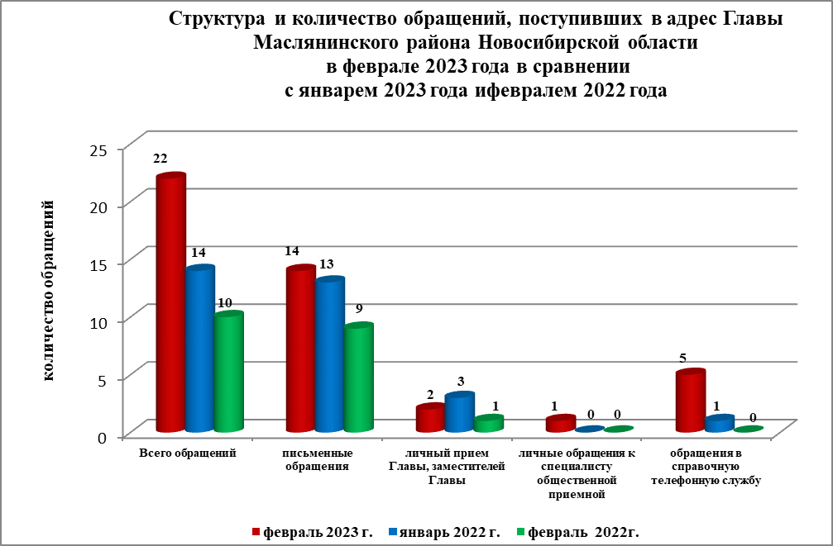

По сравнению с январем 2023 года общее количество письменных   
и личных обращений, устных сообщений и запросов увеличилось 36 % (на 8 обращений). В **22** обращениях содержится **22** вопроса, относящихся   
к тематическим разделам:

- жилищно-коммунальная сфера – 11 (50% от общего количества вопросов);

- социальная сфера - 7 (31%);

- экономика -3 (14%);

- государство, общество, политика –1 (5%);

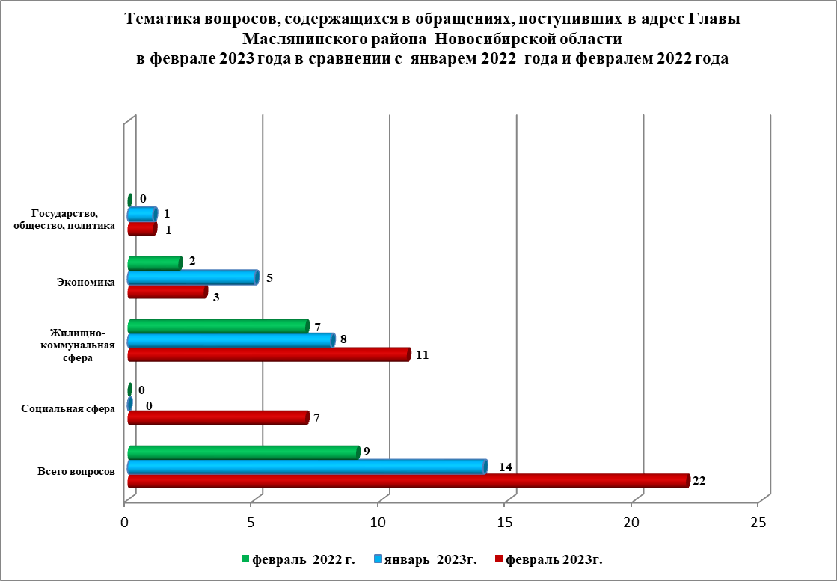

В феврале 2023 года отмечается уменьшение количества обращений   
по вопросам: предоставления субсидий на улучшение жилищных условий.